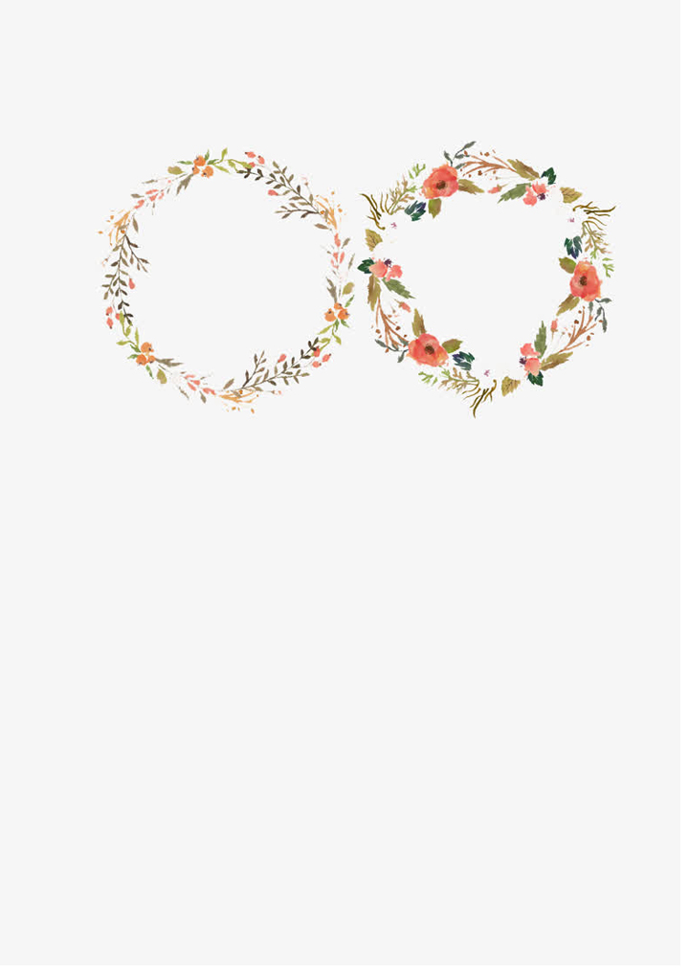



**免费简历设计**

**求职意向：XXX**

毕业院校：XXX大学

所学专业：护理专业

联系电话：XXXXXX

电子邮箱：naisen@.com

**简 历**

**荣誉奖励**

**技能证书**

**工作经历**

**教育背景**

出生年月：1995年6月

政治面貌：中共党员

联系电话：135-0000-0000

电子邮箱：naisen@163.com

姓名：奈森设计

应聘：护士

籍贯：湖北

现居：北京

**2016.07-2016.08 xx医院 见习生**

* 医院见习，理论结合实际，更深入了解相关疾病；
* 提前体验护理岗位的日常工作内容，并积极参与护理工作；
* 观察并了解医疗器械的消毒流程、针剂的注射、输液、外伤处理等工作；
* 协助医生巡视病房，及时发现病人病情的变化，积极与病人进行沟通，针对不同症状给于相应的健康指导，获得患者及家属的认可。

**2016.09-2017.06 xx市第二医院 实习护士**

* 在上级医师的指导下，负责管理分管的病床医疗工作；
* 协助医生做好病人接待工作，协助各科室医生完成相关医疗操作，处理医嘱，协助科室医生进行配台手术；
* 内科实习期间，协助医生巡视病房，及时发现病人病情的变化，积极与病人进行沟通，针对不同症状给于相应的健康指导，获得患者及家属的认可；
* 妇产科实习期间，巩固妇产科的理论知识，熟悉妊娠、分娩、产后的正常过程及其护理，异常过程及患病妇女的护理、计划生育和妇女保健指导内容等。

**2013.09-2017.06 XX医学院 临床医学专业 本科**

* 主修课程：内科学、外科学、儿科学、妇产科学、生理学、病理学等。

* 专业能力：护理医师资格证
* 语言能力：英语四级证
* 电脑能力：计算机三级证
* 熟练掌握使用Word、Excel、PPT等office办公软件以及常用教学演示软件、硬件
* 获2014-2015学年度“优秀学生干部”称号
* 获2015学年度“国家励志奖学金”
* 获2014-2015学年度“优秀学生干部”称号
* 获2015学年度“国家励志奖学金”



尊敬的领导：

您好！

感谢您百忙中垂阅我的自荐书，我叫XXXXX，是XXXXXX大学即将毕业的本科生。

　　四年的理论学习形成了我严谨的学习态度、严密的思维方式，良好的学习习惯。一年的实习经历，更提高了我分析问题解决问题的能力。特别是在实习过程中，老师们给我提供了许多动手实践机会，强烈的责任感、浓厚的学习兴趣，动手能力强、接受能力快，并且能够出色的完成各项工作任务，使我赢得了上级医师的一致好评，增加了我踏入社会工作的信心。

在校期间，丰富的校园工作经验不仅开阔了我的视野，更形成了我沉稳果断、热忱高效的工作作风。本人与其他学生骨干成功地组织了各种校园活动，工作得到同学的认可与老师的好评，本人也多次因为工作出色而赢得多项荣誉称号。这些工作经历，使我具备了一定的组织协调能力、处理应对各种问题的能力，这些能力在工作中是不可或缺的。

通过大学的学习和实践，我从心理和能力等方面做好了走上社会工作岗位的充分准备。在众多应聘者中，我不一定是最优秀的，但我仍然很有自信。“怀赤诚以待明主，持经论以待明君”。我真诚地希望能成为贵公司的一员, 我将以高尚的品德、热情的服务，倾我所能，不断学习，为贵单位发展事业贡献一份力量。最后，祝贵单位纳得良才，业绩蒸蒸日上！

此致

敬礼！

自荐人：XXX

20xx年x月

**自荐信**